

Porto Burmester Colheita 1996
O Vinho Burmester Colheita de 1996 envelhece em cascos de carvalho durante vários anos. De cor castanho-avermelhado, apresenta aromas de madeira, frutos pretos e compotas. No paladar é volumoso, equilibrado e com longo fim de boca. Ideal para acompanhar gelados, doces conventuais e chocolate.  Esta colheita foi eleita pela Revista de Vinhos de Julho de 2006, como um dos 200 produtos a adquirir para constituir uma garrafeira, dentro da categoria "Vinhos Doces e Generosos"  Classificação obtida: 17 valores no Guia de "Compra dos Vinhos Portugueses 2006" (Revista de Vinhos).  Ficha Técnica  VALORES: dimensões em cm, pesos em Kg | 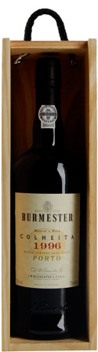
  Capacidade |  | Vol. Alcóolico |  | Unidades/Caixa
  750ml |  | 20% |  | 6
  UNIDADE  Altura:  33,0  Largura:  10,0  Comprimento:  10,0  Peso:  1,9 |  | CAIXA  Comp:  32,5  Largura:  20,0  Altura:  34,5  Peso:  12,3 | 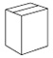 | PALETE  Total:  60  Base:  12  Nível:  5  Altura:  188  Peso:  763 | 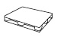
  CÓDIGO EAN | CÓDIGO ITF
  5602002101768 | 15602002102014

